招贤矿业冲击地压预测预报及效果检验日报表
- 震源分布
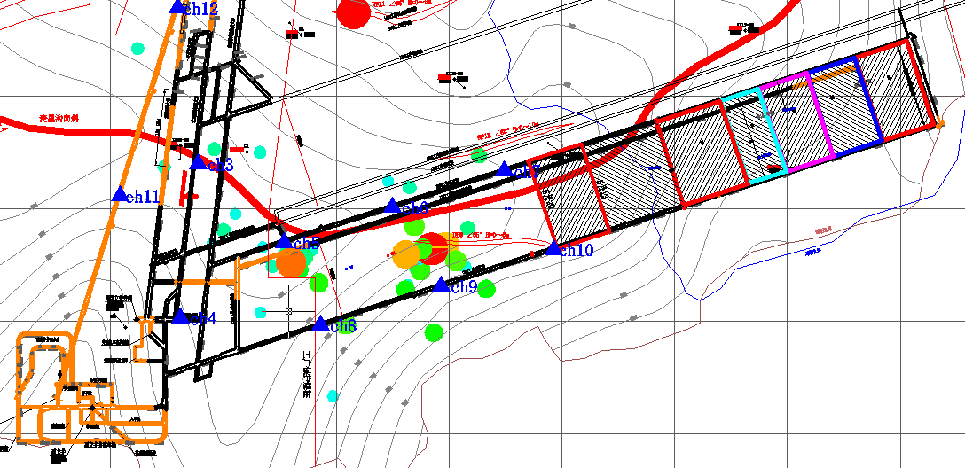
- 微震事件频次、总能量、能量频次分布及频次累加
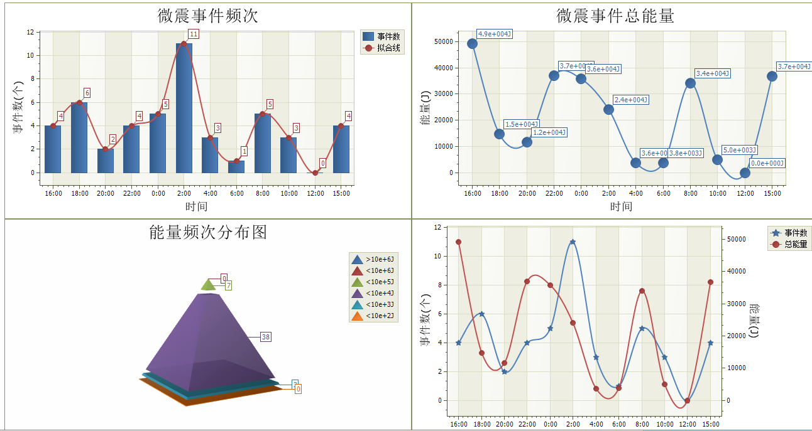

三、震源分析
今日微震监测数据值所取时间段为6月28日15:00分至6月29日15:00分，一采区范围内共监测到48次事件，比昨日减少3次，单个事件最大能量1.91E+04J，位于1307工作面回采工作面内距机巷f11点69m位置处，震源高度+850m，事件时间为6月28日16:40:20。
1307工作面共监测到有效事件37次，比昨日减少5次，工作面总能量值为1.98E+05J，工作面最大能量即为当日一采区最大能量。
四、KJ550-2应力在线监测情况
1307工作面风巷 | 应力计编号 | 第八组 |  |  | 第九组 |  |  | 第十组 |  | 第一组 |  | 第二组
1307工作面风巷 | 应力计编号 | 15 | 16 |  | 17 | 18 |  | 19 | 20 | 1 | 2 | 3 | 4
1307工作面风巷 | 距工作面距离（m） | 27.9 | 28.9 |  | 52.5 | 53.3 |  | 77.8 | 78.9 | 103.5 | 104.4 | 129.8 | 130.7
1307工作面风巷 | 最大应力（Mpa） | 2.40 | 2.14 |  | 3.81 | 2.88 |  | 3.25 | 1.58 | 3.31 | 1.80 | 3.79 | 1.98
1307工作面风巷 | 应力计编号 | 第三组 |  |  | 第四组 |  |  | 第五组 |  | 第六组 |  | 第七组
1307工作面风巷 | 应力计编号 | 5 |  | 6 | 7 |  | 8 | 9 | 10 | 11 | 12 | 13 | 14
1307工作面风巷 | 距工作面距离（m） | 155.7 |  | 157.0 | 184.5 |  | 185.5 | 210.5 | 211.3 | 236.3 | 237.3 | 262.7 | 263.7
1307工作面风巷 | 最大应力（Mpa） | 4.75 |  | 5.42 | 2.23 |  | 1.53 | 4.44 | 3.14 | 2.53 | 4.15
1307工作面风巷 | 预警情况 | 应力监测无预警，附近无明显动压显现，无冲击危险。
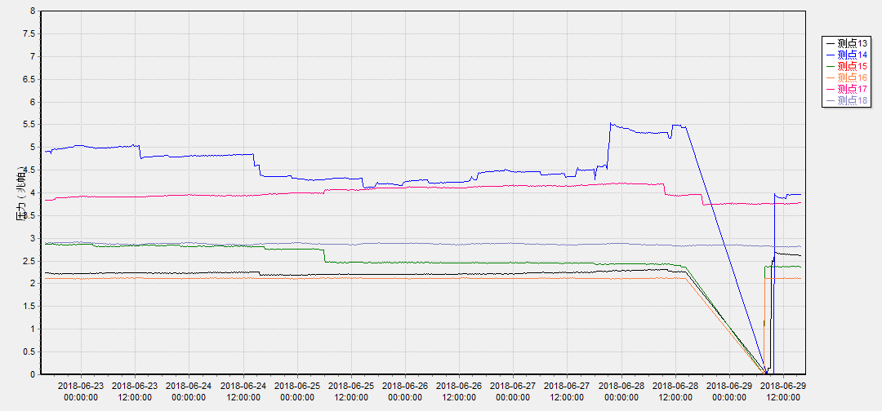

五、钻屑量评价
 | 1307工作面风巷 |  | 1304工作面机巷 |  | 1304工作面风巷
 | 2～6m | 7～10m | 2～4m | 5～10m | 2～4m | 5～10m
临界值（kg/m） | 3.05 | 4.33 | 2.95 | 3.53 | 2..95 | 3.53
实测值Max（kg/m） | 2.3 | 2.3 | 2.5 | 2.8 | 2.5 | 2.3
施工现场情况 | 现场无吸钻、卡钻及明显动压显现,
六、多参量综合预警
项目 | 微震监测 | 应力在线监测 | 钻屑监测 | 现场情况 | 综合预警情况
1307工作面 | 无冲击危险 | 无冲击危险 | 无冲击危险 | 无动压显现 | 无冲击危险
七、建议及要求
1、1307工作面已回采727.7采煤部回采匀速推进，物料码放及设备生根固定符合规定，回采过程出现矿压波动较大现象，及时进行反馈，冲击危险区内严禁堆放物料，确需进行堆放必须采取固定措施。
2、各掘进工作面要进行后路锚杆（索）的防崩措施巡查工作，进入巷道人员必须穿戴防冲服（帽），在冲击危险区域人员快速通过，严禁逗留。
3、1304机巷及1305卸压钻孔施工过程中，严格按照相关措施执行，施工人员穿好防冲服，退钻迅速，防止来压塌孔压钻。在恢复正常进尺之前，必须先进行钻屑量监测，在确定监测值未超出临界值后，方可允许正常进尺。
- 今日对1307工作面风巷应力在线监测系统第七组应力计进行挪移，由于刚进行挪移，应力计数值还不稳定，故今日数值不进行统计。因应力计无法取出遗留在回采煤柱内，孔口处已经悬挂警示牌，请采煤事业部在回采至此处时注意回采安全，防止应力计甩出伤人。
5、采煤事业部在工作面回采过程中，加强两巷巡查及支护管理，进入两巷人员必须穿戴防冲服（帽），在冲击危险区域人员快速通过，严禁逗留。

制表： 防冲办： 副总工程师：

